Autor výukového materiálu: Petra Majerčáková
Datum vytvoření výukového materiálu: září 2012
Ročník, pro který je výukový materiál určen: IX
Vzdělávací oblast: Člověk a příroda
Vzdělávací obor: Chemie
Tématický okruh: Anorganická a obecná chemie
Téma: Chemie – opakování 8.ročníku
Anotace:
Pracovní list slouží žákům k opakování učiva. Žáci pracují samostatně, ve dvojicích případně ve skupině. Informace vyhledávají v učebnicích, sešitě, přiloženém textu. Součástí pracovního listu je i krátké sebehodnocení. Na konci hodiny probíhá společná kontrola a oprava.
Zdroje:
Přehled chemie pro základní školy: Doc. RNDr. Hana Čtrnáctková, CSc., Prof. Ing. Karel Kolář, CSc., PaedDr. Miloslava Svobodová, RNDr. František Zemánek, vydalo v Praze roku 2006 SPN – pedagogické nakladatelství, a.s., ISBN 80-7235-260-1
Chemie pro 1.ročník gymnázií – Prof. RNDr. Jiří Vacík, DrSc., RNDr Milan Antala, RNDr. Hana Čtrnáctková, CSc., Doc. RNDr. Pavel Petrovič, CSc., RNDr. Bohuslav Strauch, CSc., RNDr. Jana Šímová, RNDr. František Zemánek, vydalo SPN v Praze roku 1989, ISBN 80-85937-00-X
Základy chemie 1 – Pavel Beneš, Václav Pumpr, Jiří Banýr, Fortuna, 2002, ISBN 80-7168-720-0
Chemie – Úvod do obecné a anorganické chemie, učebnice – Mgr. Josef Mach, Mgr. Irena Plucková, Ph.D., Mgr. Jiří Šibor, Ph.D., NOVÁ ŠKOLA, s.r.o. 2010, ISBN 978-80-7289-133-7
Chemie 8. pracovní sešit: Jan Pánek, Pavel Doulík, Jiří Škoda, nakladatelství Fraus 2006, ISBN 80-7238-443-0

Autorem materiálu a všech jeho částí, není-li uvedeno jinak, je Petra Majerčáková.
Tvorba materiálu je financována z ESF a státního rozpočtu ČR.
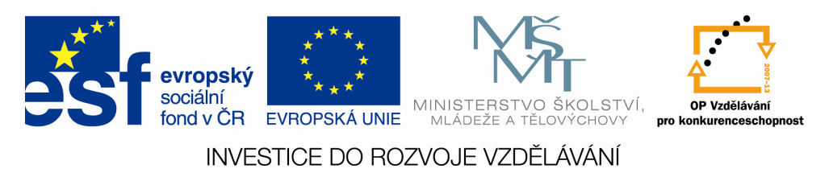
CHEMIE – OPAKOVÁNÍ 8.ROČNÍKU
Jméno: Datum:
__________________________________________________________________________
- Prvky I.A skupiny se jmenují:
A, chalkogeny
B, alkalické kovy
C, vzácné plyny
D, triely

- Spoj značku prvku s barvou, kterou barví plamen

draslík červená
sodík žlutá
lithium růžovofialová

- Kation je částice s nábojem
A, záporným
B,nulovým
C, kladným

- Náboj atomu prvku je.
A, nula
B, +1
C, -1

- Emulze je:

A, kapalina a nerozpuštěná pevná látka
B, 2nemísitelné kapaliny
C, voda a vzduch
D, vzduch a pevná látka

- Značka ozonu je:
A, O₂ B, O₃ C, O₄ D, O

- Doplň tabulku

Název prvku | Počet protonů | Počet valenčních elektronů
Brom
Vodík
Železo
Rtuť
Radon
Vápník

- Sůl kamenná (chlorid sodný, halit) má chemický vzorec:

A, KCl
B, NaCl
C, LiCl
D, CaCl₂

- Doplň tabulku

Atom | složení | označení | náboj
Jádro |  |  | kladný
 |  | n⁰
 | elektrony

- Atom kyslíku má 8 protonů. Kolik má elektronů?
A, 4
B, 8
C, 12
D, 16

- Částice obsahuje 11 protonů a 10elektronů. Je to částice:

A, neutrální (atom)
B, kladně nabitá (kation)
C, záporně nabitá(anion)

- Doplň:
Složení směsi | Název
Kapalina a plyn
 | Emulze
Plyn a_________ | Pěna
Pevná látka v plynu
________v kapalině | Suspenze

- Pojmenuj ionty:
Na⁺¹ -_________________________________
Fe⁺² - _________________________________
Mg⁺² - _________________________________
S⁺⁶ - ___________________________________
Al⁺³ - __________________________________
P⁺⁵ - __________________________________

- Z těchto prvků vyber alkalické kovy a halogeny:
- Na, Cl, Ca, F, Zn, Br, Ba, C, K, Si, Li, Mg, Al, I,

- Alkalické kovy: _____________________________________________
- Halogeny:_________________________________________________

- Halogenidy (fluoridy, …)mají ve svých sloučeninách oxidační číslo:

A, nula
B, mínus 1
C, plus 1
D, mínus 2

- Rovnice vzniku páleného vápna je:
A, CaCO₃ → CaO + CO₂
B, Ca(HCO₃)₂ → CaO + CO + H₂O
C, CaSO₄ → CaO + SO₃

- Kolik gramů kuchyňské soli je rozpuštěno v 250 gramech 30%ʘ?

- Přiřaď správný symbol z nabídky: O₂, 2O, O₃, 3O_{2,} 3O, 2O₃, 2O_{2,} O
k tvrzení do volného sloupce v tabulce:

Tvrzení | Symbol
Tři molekuly kyslíku
Tři atomy kyslíku
Jedna molekula ozonu
Dva atomy kyslíku
Jedna molekula kyslíku

- Ze vzorců kyselin napište jejich názvy a vypište bezkyslíkaté kyseliny:

HCl - _________________________________________
H₂SO₄ - _______________________________________
HNO₃ - _______________________________________
HBr - ________________________________________
H₂S - ________________________________________
H₃PO₄ - ______________________________________
HI - __________________________________________
H₂CO₃ -_______________________________________

__________________________________________________________________________________________________________________________________________

Sebehodnocení:

